**LAPORAN**

**KONSEP MATEMATIKA PADA RUMAH ADAT *BALLA’ LOMPOA* SUNGGUMINASA**

Disusun untuk memenuhi tugas mata kuliah Etnomatematika Dosen Pengampu :

Ja'faruddin, M.Pd., Ph.D., Khawaritzmi Abdallah Ahmad, S.Si., M.Eng., Dr. Intan Buhati Asfyra, S.Si, M.Pd



Disusun Oleh

|  |  |
| --- | --- |
| 1. Nur Miftahul Khairat | 230101500013 |
| 2. Narti | 230101500015 |
| 3. Nur Aisyah Ridwan | 230101500025 |
| 4. Rifan Arrifki | 230101500027 |
| 5. Hasnia | 230101501002 |

**PROGRAM STUDI S1 PENDIDIKAN MATEMATIKA JURUSAN MATEMATIKA**

**FAKULTAS MATEMATIKA DAN ILMU PENGETAHUAN ALAM UNIVERSITAS NEGERI MAKASSAR**

**2025**

# BAB I PENDAHULUAN

**I. Latar Belakang**

Pendidikan dan budaya merupakan dua komponen yang tidak terpisahkan dan saling melengkapi. Dalam konteks pendidikan matematika, seringkali muncul anggapan di masyarakat bahwa matematika merupakan disiplin ilmu yang tidak relevan dengan budaya dan kehidupan sehari-hari. Namun, pandangan ini dapat dijembatani melalui sebuah pendekatan yang dikenal sebagai etnomatematika. Etnomatematika adalah program penelitian yang berfokus pada hubungan antara matematika dan budaya, yang menjembatani pembelajaran matematika formal dengan kearifan lokal yang ada di masyarakat. Konsep ini pertama kali diperkenalkan oleh D'Ambrosio, yang mendefinisikannya sebagai cara kelompok budaya yang berbeda dalam melakukan matematisasi (menghitung, mengukur, mengklasifikasi, dan menyimpulkan) (Sulistyani, A. P. 2019).

Inti dari etnomatematika adalah pengakuan bahwa matematika tumbuh dan berkembang dalam kebudayaan masyarakat tertentu. Tanpa disadari, masyarakat telah melakukan berbagai aktivitas dengan menggunakan konsep dasar dan ide-ide matematis dalam keseharian mereka. Pengetahuan ini mungkin tidak terstruktur seperti matematika sekolah, namun penerapannya nyata dan fungsional. Dengan demikian, etnomatematika menawarkan sebuah cara untuk mengaitkan pengalaman siswa dalam kehidupan sehari-hari dengan konsep matematika yang dipelajari di sekolah, sehingga pembelajaran menjadi lebih bermakna dan mudah dipahami. Pendekatan ini sekaligus dapat menumbuhkan karakter cinta tanah air dengan mengenalkan kembali kekayaan budaya lokal kepada generasi muda. (Laurens, T.,2016)

Salah satu manifestasi budaya yang paling kaya akan unsur matematika adalah arsitektur tradisional atau rumah adat. Rumah adat bukan hanya berfungsi sebagai tempat tinggal, tetapi juga merupakan cagar budaya yang merepresentasikan kearifan, filosofi, dan tingkat kebudayaan yang tinggi dalam suatu masyarakat. Dalam proses perancangan dan pembangunannya, masyarakat zaman dahulu telah menerapkan berbagai aktivitas etnomatematika yang

fundamental, seperti aktivitas mengukur, menentukan lokasi, dan membuat rancang bangun (desain). Setiap detail, mulai dari struktur bangunan hingga ornamen estetisnya, dipikirkan secara matematis untuk mencapai fungsionalitas dan keindahan (Yuningsih, 2021)

Berbagai penelitian pada rumah adat di Indonesia telah membuktikan adanya konsep matematika yang kompleks di dalamnya. Misalnya, penelitian pada Rumah Adat Lengkong di Kuningan menemukan adanya penerapan konsep bangun datar (segitiga, persegi, trapesium), bangun ruang (balok), konsep garis, sudut, hingga transformasi geometri. Serupa dengan itu, eksplorasi pada Rumah Adat Panjalin di Majalengka juga mengidentifikasi bentuk trapesium pada atap, persegi panjang pada dinding, dan balok pada tiang penyangga. Demikian pula pada Rumah Adat Joglo Tulungagung, ditemukan konsep kesebangunan, kekongruenan, hingga teorema Pythagoras.

Temuan-temuan tersebut menegaskan bahwa arsitektur rumah adat dapat menjadi sumber belajar matematika alternatif yang efektif, khususnya untuk materi geometri. Pemanfaatan rumah adat sebagai media pembelajaran tidak hanya memudahkan guru dalam menjelaskan konsep abstrak matematika, tetapi juga memungkinkan siswa untuk belajar sambil mengapresiasi warisan budaya mereka. Ini membuktikan bahwa sumber belajar tidak terpaku pada buku teks, namun bisa juga dari lingkungan dan budaya di sekitar siswa. (Kurino,2022).

Di Sulawesi Selatan, salah satu mahakarya arsitektur tradisional yang menjadi ikon budaya adalah Rumah Adat Balla Lompoa ("Rumah Besar") dari Suku Makassar. Bangunan ini merupakan replika istana Kerajaan Gowa yang sarat akan nilai sejarah dan filosofis. Sebagaimana rumah adat pada umumnya yang memiliki makna filosofis mendalam, setiap elemen arsitektur Balla Lompoa dirancang dengan aturan yang ketat, mencerminkan struktur sosial, kosmologi, dan identitas masyarakat Gowa. Keunikan strukturnya sebagai rumah panggung yang megah, dengan atap berbentuk pelana dan detail-detail khas lainnya, menjadikannya objek yang sangat relevan untuk dieksplorasi dari sudut pandang etnomatematika.

Sebagaimana penelitian etnomatematika telah berhasil mengungkap konsep-konsep matematis pada rumah adat di berbagai daerah seperti Rumah Adat Lengkong dan Panjalin, maka Balla Lompoa juga diyakini menyimpan kearifan matematis yang unik dari masyarakat Makassar. Struktur bangunannya yang presisi, penggunaan tiang-tiang penyangga yang terukur, serta pembagian ruang yang sistematis mengindikasikan adanya penerapan pengetahuan geometri dan pengukuran yang telah diwariskan secara turun-temurun. Eksplorasi pada Balla Lompoa akan memberikan gambaran bagaimana masyarakat Makassar di masa lalu mengintegrasikan pemikiran matematis dengan nilai-nilai budaya mereka untuk menciptakan sebuah karya arsitektur yang fungsional dan monumental.

Berbagai studi etnomatematika pada rumah adat di Indonesia telah menunjukkan kontribusi yang signifikan dalam memperkaya wawasan tentang relasi budaya dan matematika. Namun, kajian yang secara spesifik dan mendalam mengeksplorasi konsep matematika pada arsitektur Rumah Adat Balla Lompoa di Gowa, Sulawesi Selatan, masih perlu dilakukan. Kekosongan penelitian ini menjadi motivasi utama untuk melakukan analisis yang dapat mendokumentasikan kearifan lokal masyarakat Makassar dari perspektif matematis, sehingga tidak hilang ditelan zaman.

Berdasarkan latar belakang tersebut, laporan ini disusun dengan tujuan utama untuk mengeksplorasi, mengidentifikasi, dan mendeskripsikan 5 (lima) konsep matematika yang terkandung dalam elemen-elemen arsitektur Rumah Adat Balla Lompoa. Sejalan dengan tujuan penelitian etnomatematika pada umumnya, laporan ini bertujuan untuk mengungkap makna filosofis dan konsep geometri yang terdapat dalam rancang bangun Balla Lompoa. Hasil dari kajian ini diharapkan dapat memberikan kontribusi ganda: pertama, sebagai dokumentasi ilmiah atas kekayaan intelektual warisan leluhur, dan kedua, sebagai referensi untuk pengembangan sumber belajar matematika yang berbasis budaya lokal (etnomatematika), sebagaimana yang direkomendasikan dalam berbagai penelitian serupa.

# BAB II PEMBAHASAN

**A. Analisis Konsep Matematika Di Rumah Adat *Balla’ Lompoa***

# Konsep Matematika Pertama (Geometri Bangun Datar (2D) — Persegi, Persegi Panjang, Segitiga, Belah Ketupat)

* 1. **Konsep matematika**

Bangun datar dasar seperti persegi, persegi panjang, dan segitiga.

# Implementasi di Balla Lompoa

Penelitian etnomatematika menyebut bahwa di Balla Lompoa terlihat banyak bentuk, persegi panjang, dan segitiga. Pada bagian atap, secara visual bentuknya dapat diuraikan sebagai gabungan antara segitiga sama kaki dan trapesium sama kaki. Bagian puncak atap secara spesifik membentuk segitiga sama kaki. Secara matematis, konsep trigonometri dapat digunakan untuk menganalisis sudut kemiringan atap (𝛼). Jika tinggi atap adalah 𝑡, dan setengah lebar bangunan adalah

𝑎. Maka kemiringan atap dapat dihitung dengan rumus:

2

𝑡 tan(𝛼) = 𝑎

2

(1.1)

Bentuk jendela umumnya berupa persegi panjang vertikal. Dinding rumah lama menggunakan papan kayu siku-siku yang membentuk pola kisi persegi atau persegi panjang. (Ja’faruddin, 2023)

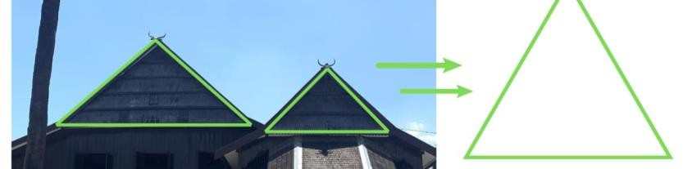

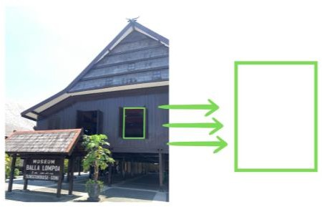

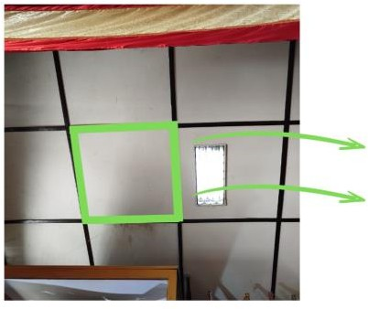

# Makna / fungsi budaya dan fungsional

Bentuk persegi dan persegi panjang melambangkan kestabilan, keteraturan, dan kesederhanaan — konsep universal “empunya empat sisi yang seimbang.” Dalam filosofi lokal sulapa appa, dipercayai bahwa kehidupan yang baik harus seimbang dalam empat arah/permukaan; bentuk persegi mencerminkan kesempurnaan struktur dan keseimbangan kosmologis. Motif-motif geometris sebagai penghias (ukiran) tidak hanya estetika, tetapi juga simbol status dan identitas leluhur. Dalam konteks pengajaran matematika, studi etnomatematika menyatakan bahwa bentuk- bentuk ini dapat dijadikan media pembelajaran (model, modul) yang kontekstual (Hariana Ruwaidah, 2023).

# Simetri dan Keseimbangan (Refleksi & Translasi)

* 1. **Konsep matematika**

Simetri garis (reflective symmetry)

# Implementasi di Balla Lompoa

Bangunan utama memiliki susunan tiang, jendela, pintu, tangga yang cenderung simetris pada sisi kiri dan kanan tengah garis sumbu tengah bangunan (garis vertikal tengah). (Pengamatan struktur umum rumah adat). Ornamen dekoratif pada sisi kiri dan kanan bangunan memiliki pola yang sama (refleksi) agar tampak seimbang.Pola ukiran berulang di kedua sisi memberikan simetri translasi (misalnya motif bunga/ukiran yang dipindahkan secara paralel). Elemen tangga yang simetris, teras yang sama tinggi kiri dan kanan, dan balkon/teras yang seimbang.

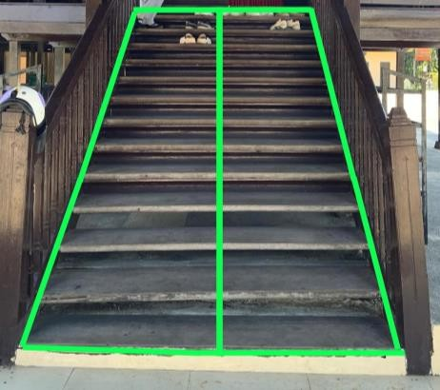

# Makna / fungsi budaya

Simetri melambangkan keteraturan, harmoni, dan prinsip keadilan — sangat penting dalam struktur kerajaan (istana). Simetri juga memudahkan konstruksi dan menjaga keseimbangan beban struktur (di sisi kiri dan kanan gaya tarik dan tekan relatif seimbang). Dalam estetika budaya, pandangan simetris memberi kesan megah dan formal — cocok untuk bangunan istana yang melambangkan kekuasaan.

# Kesebangunan, Proporsi, Skala, dan Modularitas

* 1. **Konsep matematika**

Kesebangunan (similarity) antar bangun; proporsi (rasio panjang : lebar, tinggi : lebar); skala (ukuran relatif bagian ke keseluruhan); modul bangunan (bagian- bagian berulang dengan ukuran tertentu).

# Implementasi di Balla Lompoa

Ukuran ruang-ruang seperti ruang inti, ruang tamu, ruang pertemuan, dan teras dibuat dengan skala relatif agar tidak timpang. Tiang-tiang utama menggunakan modul ukuran tertentu (jarak antar tiang, tinggi tiang) agar proporsinya harmonis. Denah struktur sering menggunakan modul dasar sehingga bagian-bagian bangunan bisa dibagi menjadi unit-unit yang sama (misalnya jarak antar tiang tetap). Dalam penelitian arsitektur tradisional (kajian “Balla Lompoa di Gowa”), modul dan proporsi disebut sebagai bagian dari analisis struktur bangunan tradisional Makassar (Raodah, 2012).

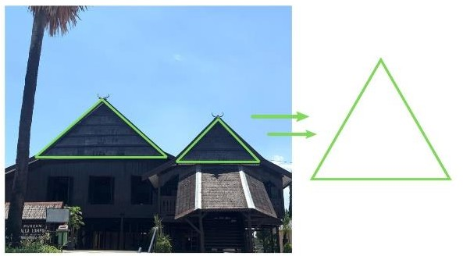

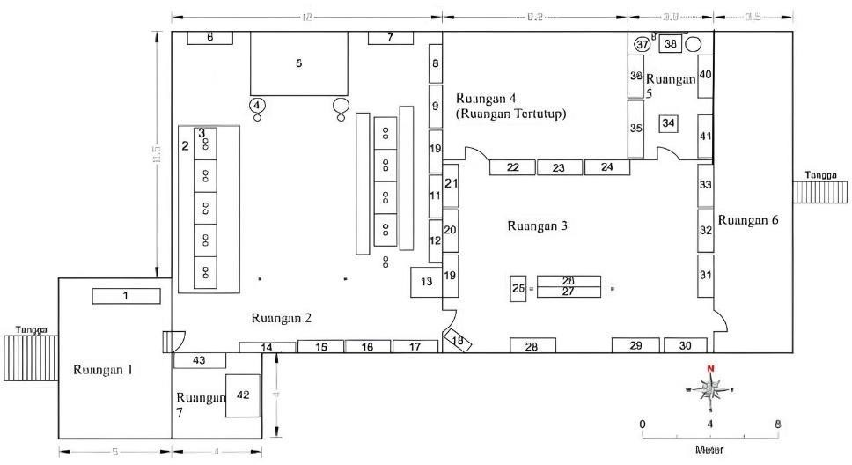

# Makna / fungsi budaya

Penggunaan modul mempermudah perancangan, pembangunan, dan reproduksi desain (misalnya jika ada perbaikan atau pembangunan ulang). Proporsi yang tepat menjaga kenyamanan fungsi ruang (sirkulasi, pencahayaan, ventilasi). Proporsi juga mencerminkan hierarki sosial dalam rumah adat — ruang tertentu yang lebih

besar atau tinggi menandakan status atau fungsi istimewa. Modul membantu menjaga keselarasan antara struktur utama dan ornamen dekoratif agar estetika tetap konsisten.

1. **Geometri Ruang / Bangun Tiga Dimensi — Balok, Prisma, Volume,**

**Struktur**

* 1. **Konsep matematika**

Bangun ruang seperti balok, prisma segitiga, serta pemahaman dasar volume, struktur geometri ruang, kekuatan struktural (gaya tekan, lentur sederhana).

# Implementasi di Balla Lompoa

Bagian lantai utama dan ruang inti menggunakan bentuk balok (kubus panjang) dalam struktur 3D (panjang × lebar × tinggi). Tiang-tiang vertikal dan balok penghubung (balok-balkar) membentuk kerangka ruang 3D. Prinsip struktural seperti distribusi beban dari atap ke tiang, keseimbangan momen, dan stabilitas gaya lateral secara intuitif diimplementasikan dalam konstruksi tradisional (meskipun tidak dengan perhitungan ilmiah modern). Kajian arsitektur tradisional (dokumen “Balla Lompoa di Gowa”) membahas bagian struktur bangunan; mereka menganalisis susunan tiang, balok penghubung, dan elemen rangka struktur. (Raodah, 2012)

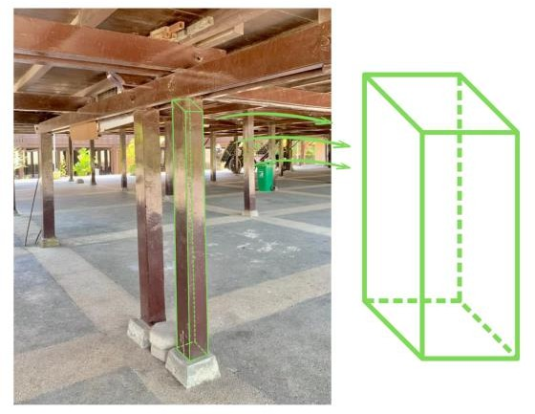

# Makna / fungsi budaya

Rumah panggung dengan jarak antara tanah dan lantai memberikan ventilasi dan perlindungan dari banjir/kelembapan. Struktur 3D yang baik menunjang kekokohan

bangunan terhadap beban atap, angin, dan gempa ringan. Bentuk atap tinggi memberi kesan megah dan tinggi simbol status istana; sekaligus membantu aliran udara panas naik dan keluar (ventilasi alami).Ruang bawah rumah sering dijadikan area penyimpanan/perlindungan — aspek fungsi ini hanya muncul lewat struktur ruang 3D yang efisien.

# Pola, Pengulangan, Deret (Pattern & Sequence)

* 1. **Konsep matematika**

Pola berulang (pattern), translasi, periode (pengulangan teratur), deret (urutan motif), simetri translasi.

# Implementasi di Balla Lompoa

Ornamentasi ukiran kayu di bagian dinding, balustrade tangga, kayu penahan, balkon, dan pintu sering menggunakan motif yang diulang (misalnya motif segitiga kecil, garis-garis sejajar, rombus). Pola dekoratif biasanya disusun dalam baris- baris atau kolom berulang — memberi efek ritmis dan konsistensi visual. Beberapa penelitian menyebut bahwa motif-motif tersebut dapat dipecah menjadi unit motif dasar yang diulang (modular motif). (dijelaskan dalam studi etnomatematika bangun datar dan ornament Balla Lompoa) Pola-pola dekoratif yang serupa ditempatkan pada bagian kiri dan kanan, atas dan bawah — ini menciptakan ulang pola secara simetris dan paralel. (Ja’faruddin, 2023)

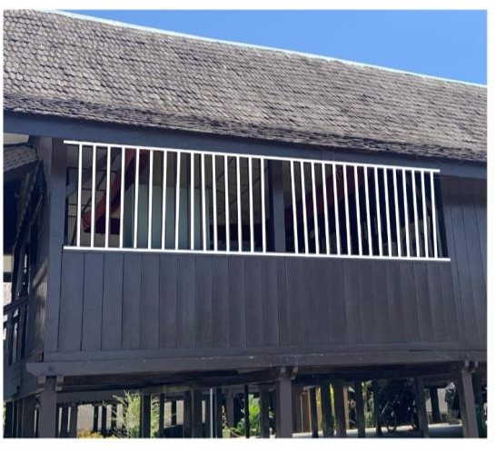

# Makna / fungsi budaya

Pola pengulangan melambangkan kesinambungan tradisi, keteraturan, dan kesatuan budaya. Pola motif bisa mengandung simbolisme leluhur, status, atau identitas kerajaan Gowa. Dalam praktik kerajinan kayu, penggunaan pola ulang mempermudah pengerjaan dan konsistensi motif di seluruh bangunan. Secara pendidikan, pola ini bisa dijadikan media pengenalan konsep matematika seperti baris, urutan, periodisitas kepada siswa dalam konteks budaya lokal.

# BAB III PENUTUP

**1. Kesimpulan**

Berdasarkan hasil analisis terhadap arsitektur Rumah Adat Balla' Lompoa, dapat disimpulkan bahwa bangunan ini sarat dengan penerapan konsep-konsep matematika yang terintegrasi secara fungsional dan filosofis. Penelitian ini berhasil mengidentifikasi lima konsep utama. Pertama, konsep geometri bangun datar seperti persegi, persegi panjang, segitiga, dan belah ketupat yang terlihat jelas pada struktur dinding, pondasi, dan ragam hias ukiran. Kedua, prinsip simetri (refleksi dan translasi) yang menciptakan keseimbangan visual pada penempatan tiang, pintu, jendela, dan ornamen dekoratif. Ketiga, penerapan kesebangunan dan proporsi yang harmonis dalam skala ruang dan penggunaan modul pada jarak antar tiang, yang mencerminkan hierarki sosial. Keempat, pemanfaatan geometri ruang tiga dimensi dalam bentuk balok pada ruang inti dan prisma pada struktur atap, yang memastikan kekokohan dan fungsi bangunan sebagai rumah panggung. Kelima, adanya pola dan pengulangan motif ukiran yang menciptakan ritme visual serta melambangkan kesinambungan tradisi.

Temuan-temuan ini menguatkan bahwa Rumah Adat Balla' Lompoa bukan sekadar warisan budaya fisik, melainkan juga bukti adanya sistem pengetahuan matematis yang tinggi pada masyarakat Makassar di masa lampau. Setiap elemen arsitekturalnya tidak hanya memiliki fungsi praktis dan estetis, tetapi juga mengandung makna filosofis yang mendalam, seperti falsafah sulapa appa (empat sisi) yang tercermin dalam bentuk persegi. Dengan demikian, Balla' Lompoa dapat dijadikan sebagai sumber belajar matematika yang kontekstual dan relevan dengan budaya lokal, sejalan dengan semangat etnomathematika untuk menjembatani matematika formal dengan kearifan lokal.

# DAFTAR PUSTAKA

Hariana Ruwaidah, H. H. (2023). Kearifan Lokal Arsitektur Nusantara Sulawesi Selatan: Balla Lompoa. *JIIP (Jurnal Ilmiah Ilmu Pendidikan)*.

Ja’faruddin, A. N. (2023). Ethnomathematics: Two-Dimensional Figure Geometry Concept in the Balla Lompoa Traditional House in South Sulawesi. *Mosharafa Jurnal Pendidikan Matematika*.

Kurino, Y. D., Herman, T., Turmudi, & Wahyudin. (2022). Konsep Geometri dengan Eksplorasi Etnomatematika Rumah Adat Panjalin. *Jurnal Cakrawala Pendas*, *8*(1), 268–275.

Laurens, T. (2016). Analisis Etnomatematika dan Penerapannya dalam Meningkatkan Kualitas Pembelajaran. *Jurnal Lemma*, *III*(1), 86–96.

Raodah. (2012). BALLA LOMPOA DI GOWA (Kajian Arsitektur Tradisional Makassar). *PatanJala*.

Sulistyani, A. P., Windasari, V., Rodiyah, I. W., & Muliawati, N. E. (2019). Eksplorasi Etnomatematika Rumah Adat Joglo Tulungagung. *Media Pendidikan Matematika*, *7*(1), 22–28.

Yuningsih, N., Nursuprianah, I., & Manfaat, B. (2021). Eksplorasi Etnomatematika pada Rancang Bangun Rumah Adat Lengkong. *Jurnal Riset Pendidikan Matematika Jakarta*, *3*(1), 1–13.